Proyecto ERM

Especificación del Caso de Uso: Reporte de Venta de Aguas – CUERMWEB69

VERSIÓN 1.1

HISTÓRICO DE REVISIÓN

Fecha | Versión | Descripción | Autor
18/08/2011  20/08/2011 | 1.0 | Elaboración de la especificación del caso de uso Reporte de Venta de Aguas para el Proyecto ERM de acuerdo al Estándar de Casos de Uso 1.3.  Folio CAI 0001477  Correcciones del caso de uso, agregar entidades para obtención de datos y corrección de reglas de negocio, correcciones generales, modelado. | Armando Modesto Cortés López  Ana Lizza Pasindo González
26/03/2012 | 1.1 | Añadir campo de descuentos en reporte Ventas de agua  Folio CAI 0001965  Se realiza en la versión 3.17.0.4 y se replica a partir de la 4.0.0.0  (COR 3.17.0.4) | Ana Lizza Pasindo González

Tabla de Contenido

Especificación de Casos de Uso: Reporte de Venta de Aguas– CUERMWEB69 4
1 Introducción 4
2 Caso de uso: Reporte de Venta de Aguas– CUERMWEB69 4
2.1 Descripción 4
3 Diagrama de Casos de Uso 4
4 Precondiciones 4
4.1 Generales 4
4.2 Parámetros 4
5 Flujo de eventos 5
5.1 Flujo básico 5
5.2 Flujos alternos 7
5.2.1 Opcionales 7
5.2.2 Generales 7
5.2.3 Extraordinarios 7
5.2.4 De excepción 7
5.2.5 De Validación 7
6 Poscondiciones 7
7 Anexos 7
8 Diagramas 7
9 Propuesta de Pantalla 8
10 Firmas de Aceptación 9

[Nombre del Documento]Reporte de Venta de Aguas– CUERMWEB69

Introducción

Este documento contiene la descripción de una secuencia de interacciones entre un actor y el sistema de tal manera que se puede obtener un resultado con valor particular para el actor dentro del flujo básico. También incluye el listado de las precondiciones y poscondiciones que se deben cumplir al inicio y al final del flujo básico además de los posibles flujos alternos y excepciones.

Caso de uso: Reporte de Venta de Aguas– CUERMWEB69

Descripción

El reporte presentará las ventas de productos de Agua con y sin I.V.A. desglosados por producto y agrupados por ruta.

Diagrama de Casos de Uso
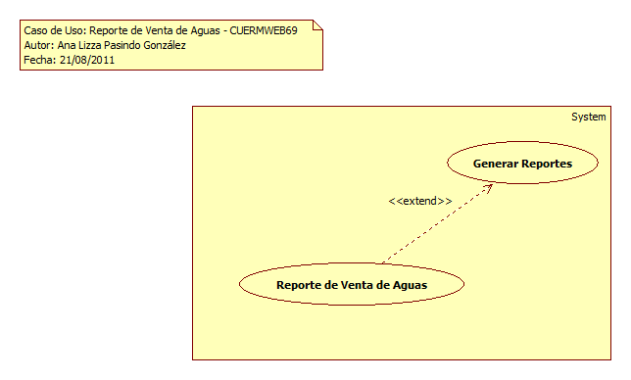

Precondiciones

Generales
- Deben existir esquemas de productos clasificados por nivel como “Aguas”
- Deben existir esquemas de productos de “Aguas” tipificadas como “Aguas de Sabor”, “Agua Natural” y “Aguas Mineralizadas”
- Deben existir ventas para productos clasificados por su esquema como Aguas

Parámetros
- ReporteW
- Fecha
- Centro de Distribución
- Ruta

Flujo de eventos

Flujo básico

- El caso de uso inicia cuando es invocado por el caso de uso Generar Reportes – CUERMWEB01
- El sistema obtiene el nombre del reporte seleccionado de acuerdo con la regla negocio RNWEB010 Nombre del Reporte Web:
  - VAVDescripcion
    - Descripción
  - El sistema obtiene la siguiente información de las ventas:
    - Dia
      - VisitaClave
      - DiaClave
      - FechaCaptura de acuerdo con la regla de negocio RNWEB051 Filtro de Información por Rango de Fechas
    - TransProd
      - TransProdID
      - DiaClave
      - Folio
      - Tipo de acuerdo con la regla de negocio RNWEB050 Transacciones de Tipo Pedidos en Fase diferente de Canceladas para las Fechas Seleccionadas
      - TipoFase
      - FechaCaptura
      - DescuentoImp
      - Total
    - TransProdDetalle
      - TransProdID
      - TransProdDetalleId
      - ProductoClave
      - Cantidad
      - Precio
      - Impuesto
      - Total
      - Producto
        - ProductoClave
        - ProductoEsquema
          - ProductoClave
          - EsquemaId
          - Esquema
            - EsquemaID
            - EsquemaIdPadre
            - Nombre
            - Clave de acuerdo a la regla de negocio RNWEB078 Ordenamiento de Productos Con/Sin IVA
            - Nivel de acuerdo con la regla de negocio RNWEB079 Esquema de Productos Clasificados por Nivel como Aguas
      - TpdDes
        - TransProdDetalleID
        - DesImporte
      - TpdDesVendedor
        - TransProdDetalleID
        - DesImporte
  - El sistema obtiene información de las rutas relacionadas:
    - Visita
      - DiaClave
      - RUTClave
      - VisitaClave
  - VENCentroDistHist
    - AlmacenId
      - Almacen
        - Nombre
      - Ruta
        - Descripcion
- El sistema presenta la imagen del logotipo de la compañía
- El sistema presenta el nombre del reporte
- El sistema presenta la siguiente información:
  - Nombre Empresa
  - Centro de Distribución
  - Fecha de acuerdo con la regla de negocio RNWEB003 Fecha o Rango de Fechas Filtrado
  - Ruta de acuerdo con la regla de negocio RNWEB036 Clave y Nombre de la Ruta
- El sistema presenta las siguientes columnas:
  - Ruta
  - Para cada Producto
    - El sistema presenta información de acuerdo con la regla de negocio RNWEB078 Ordenamiento de Productos con/sin IVA:
      - ClaveProducto
- Para cada Centro de Distribución correspondiente a los clientes obtenidos
  - El sistema presenta la siguiente información:
    - Centro de Distribución de acuerdo con la regla de negocio RNWEB034 Clave y Nombre Centro de Distribución
    - Para cada Ruta
      - El sistema presenta la siguiente información:
        - RUTClave
      - Para cada producto relacionado a la ruta, el sistema presenta en la columna correspondiente la siguiente información:
        - Cantidad de acuerdo con la regla de negocio RNWEB078 Ordenamiento de Productos con/sin IVA.
      - Total de acuerdo a la regla de negocio RNWEB080 Cantidad Total de Productos por Ruta.
- El sistema presenta información de totales en su columna correspondiente:
  - Total de un Producto, de acuerdo con la regla de negocio RNWEB081 Cantidad Total de un Producto Específico
  - Importe Subtotal por Producto de acuerdo a la regla de negocio RNWEB082 Subtotales de los Productos Vendidos Sin IVA
  - Importe Subtotal por Producto de acuerdo a la regla de negocio RNWEB083 Subtotales de los Productos Vendidos Con IVA
  - Total General de acuerdo con la regla de negocio RNWEB086 Total General para Productos Con/Sin I.V.A
  - Subtotal sin I.V.A. de acuerdo a la regla de negocio RNWEB084 Subtotal, Importe menos el IVA
  - I.V.A. de acuerdo a la regla de negocio RNWEB085 Importe Correspondiente al I.VA.
  - Descuento de acuerdo con la regla de negocio RNWEB178 Importe de Descuentos
- El sistema presenta la siguiente información:
  - Total Acumulado de a: de acuerdo con las reglas de negocio RNWEB003 Fecha o Rango de Fechas Filtrado y RNWEB087 Total Acumulado de Venta de Aguas
- Para cada página
  - El sistema presenta la siguiente información en el pie de página:
    - Número de página de acuerdo con la regla de negocio RNWEB006 Número de Página del Reporte
    - Fecha y Hora Impresión de acuerdo con la regla de negocio RNWEB007 Fecha Hora Impresión del Reporte
- Finaliza el caso de uso

Flujos alternos
N/A

Opcionales
N/A

Generales
N/A

Extraordinarios
N/A

De excepción
N/A

De Validación
N/A

Poscondiciones
N/A

Anexos
N/A

Diagramas
El diagrama de clases se encuentra en el proyecto de modelo ERM\Logical View\ Clases\CL_WEB\DCL_WEB\DCLCUERMWEB69

El diagrama de secuencia se encuentra en el proyecto de modelo ERM\Use Case View\Casos de Uso\CU_WEB\Reporte de Venta de Aguas\DSCUERMWEB69.

Propuesta de Pantalla

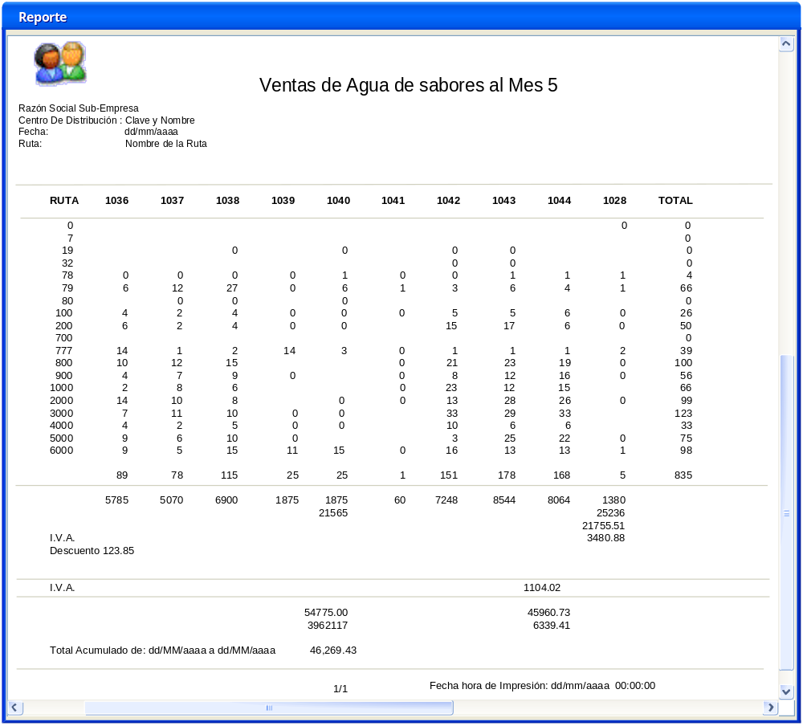

Firmas de Aceptación

Gilberto Ochoa
Gerente de Implementación General / Departamento de Implementación
24/08/2011
Armando Mayón
Líder de Proyecto / Departamento de Implementación - Amesol
24/08/2011

Ana Lizza Pasindo González
Coordinadora de Análisis y Diseño / Departamento de Análisis y Diseño – Amesol
24/08/2011

Armando M. Cortés López
Analista de Sistemas / Departamento de Análisis y Diseño – Amesol
24/08/2011

